Práctica 1: Instalación de SO

Andrea Solís Moreno. 1ºDAW

Instala y configura al menos 3 de los siguientes sistemas operativos en una máquina virtual con Virtual Box.
- Debian
- Kali Linux
- Linux Mint
- Fedora Workstation
- FreeBSD
- OpenBSD

- RECUERDA DESACTIVAR LA CASILLA INSTALACIÓN DESATENDIDA EN VB.

- REALIZA CAPTURAS DE PANTALLA DE LOS PASOS MÁS IMPORTANTES DE LA INSTALACIÓN LAS QUE SE VEA TU NOMBRE EN LA MÁQUINA VIRTUAL.
- INCLUYE EN EL DOCUMENTO LO SIGUIENTE:

- Modo de instalación del sistema operativo, cuánta RAM necesita, que tamaño tiene el disco virtual, cuantas particiones tendrá. Qué sistema de ficheros usa cada una de esas particiones.
Elegimos los sistemas operativos a instalar y configurar, Debian, Linux Mint, Fedora Workstation. Descargamos los sistemas operativos desde su página principal
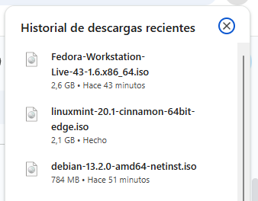

→DEBIAN
Abrimos VirtualBox
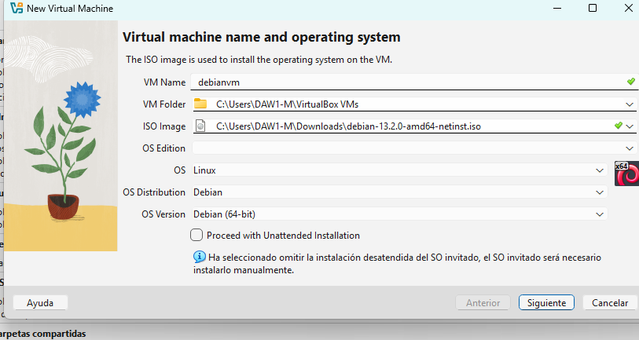
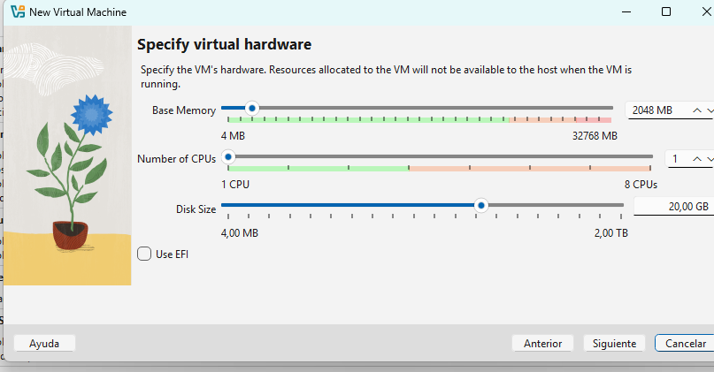
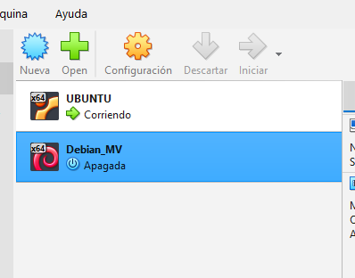
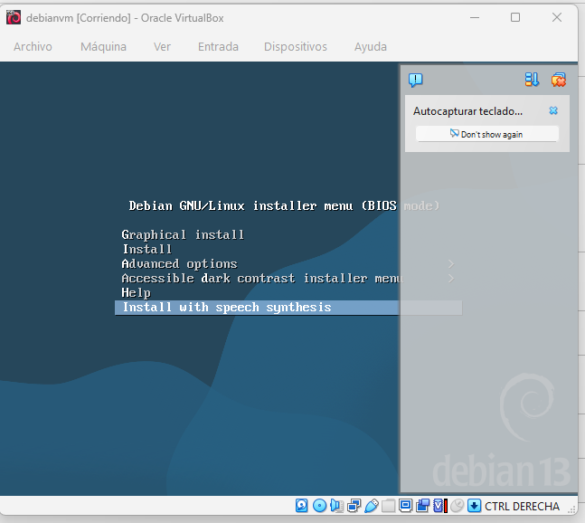
Clicamos en Configuración. → General→Expert
Placa base.

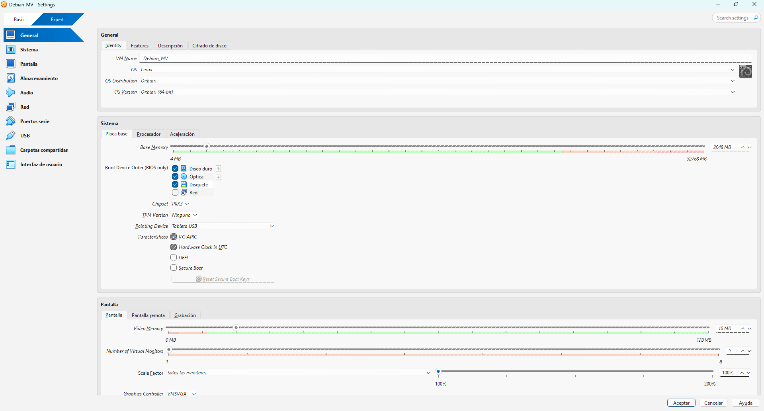

Procesador
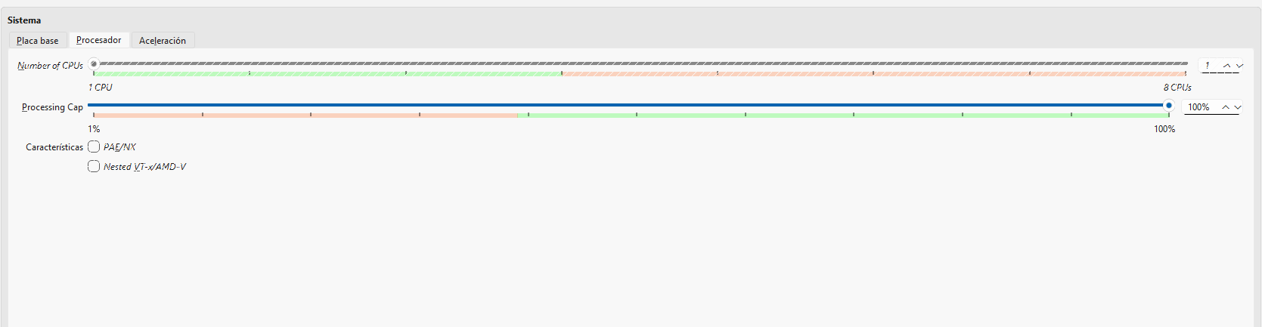

Aceleración
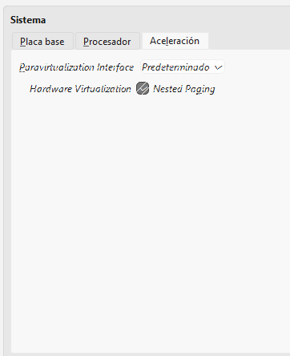

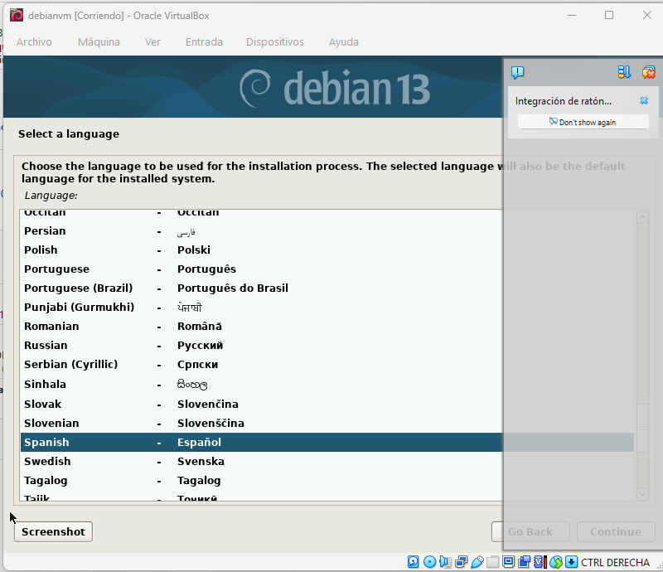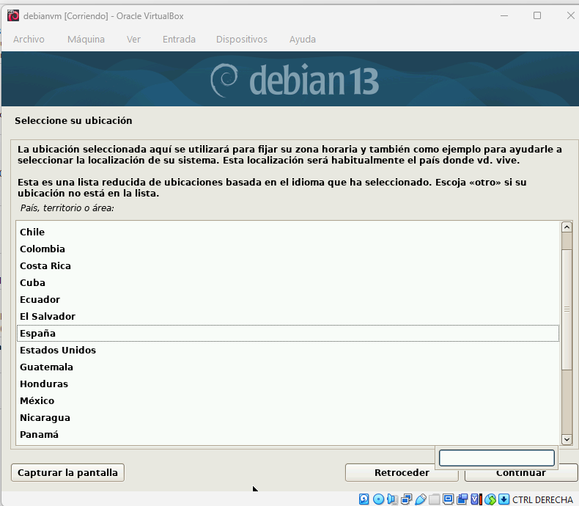
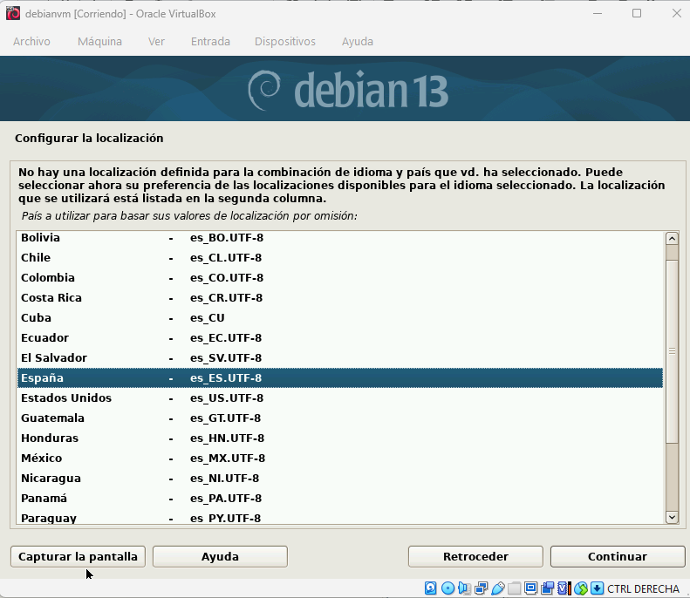
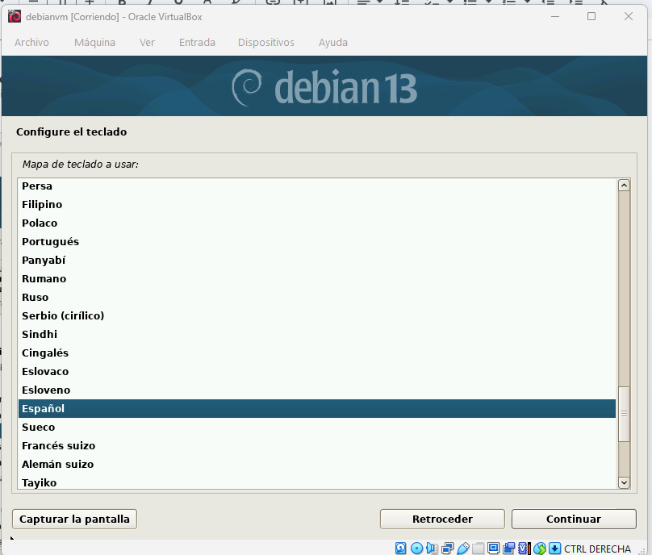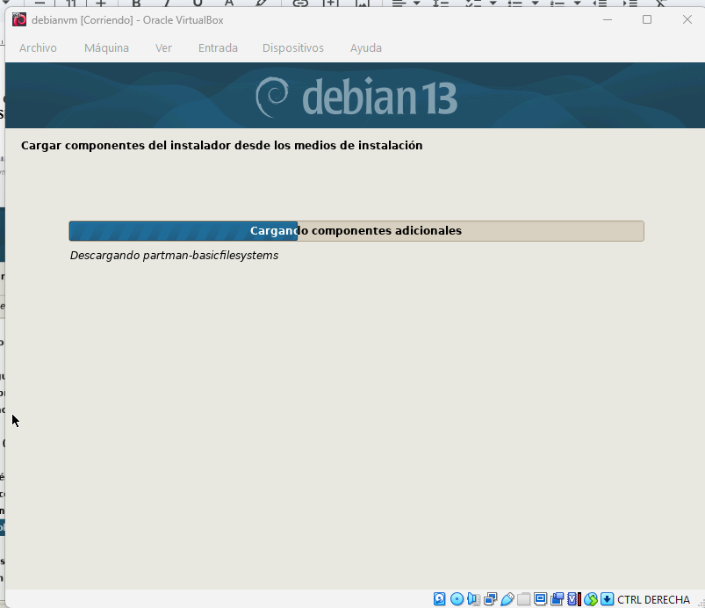
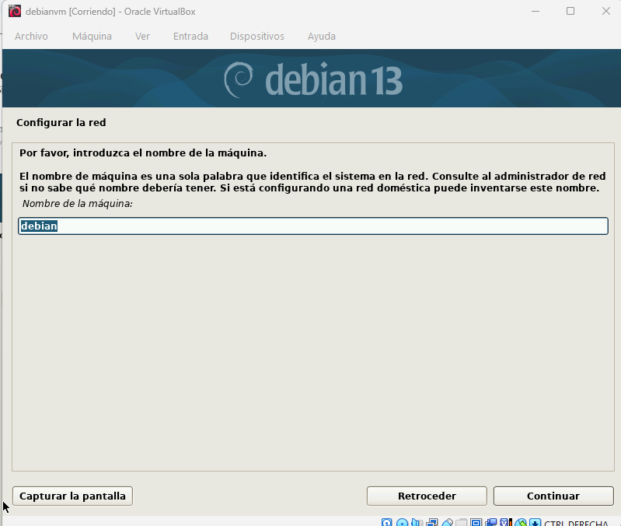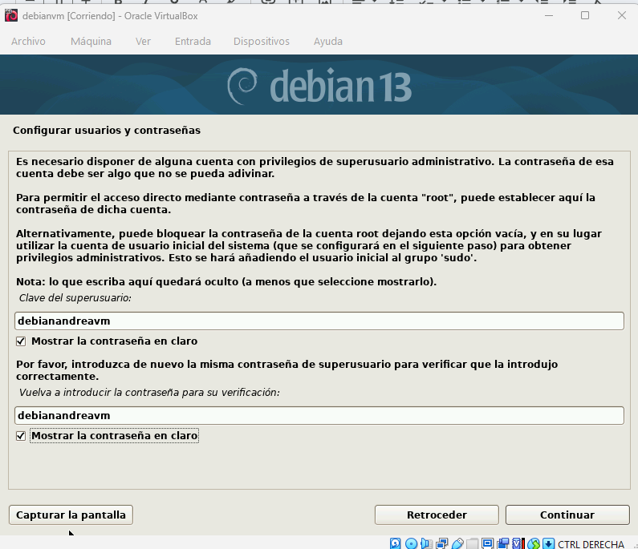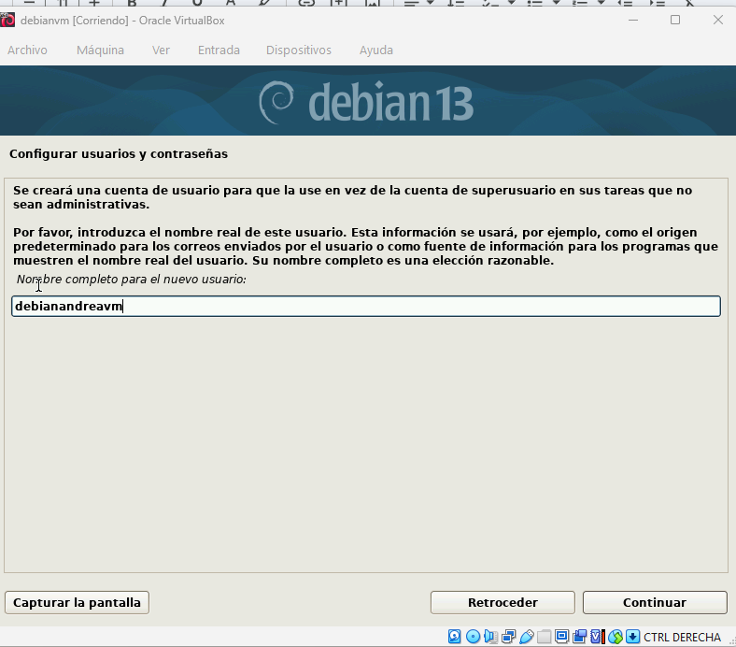
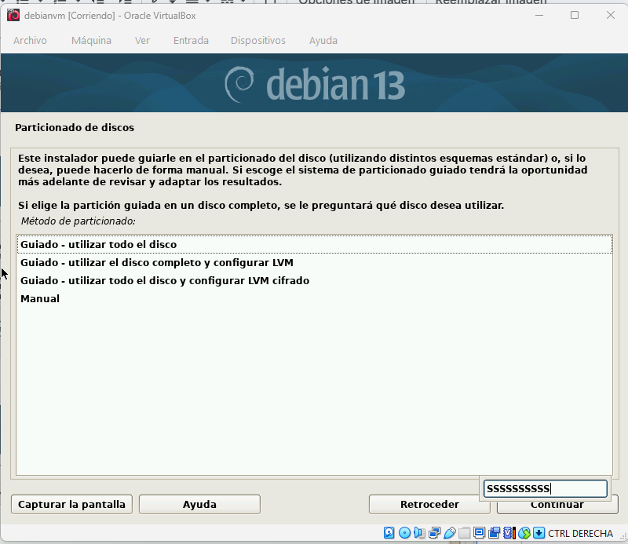
Seleccionamos Guiado-utilizar todo el disco.
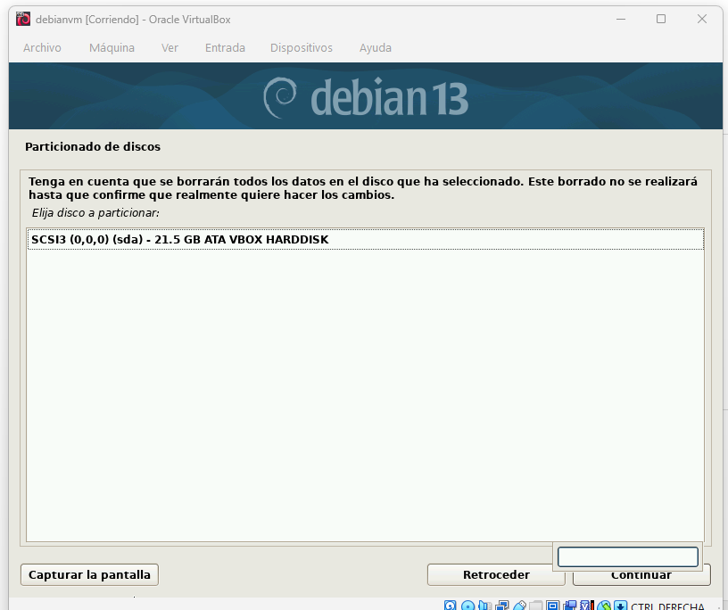
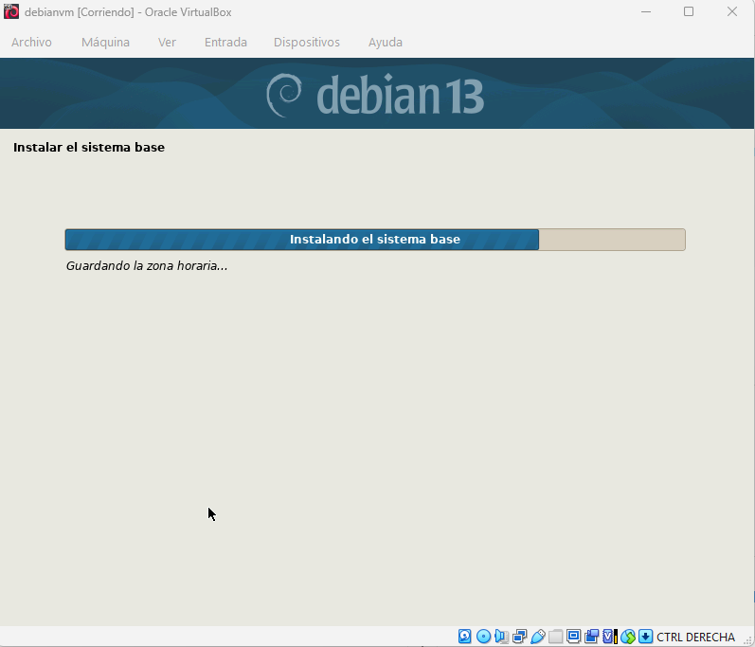

→LINUX MINT
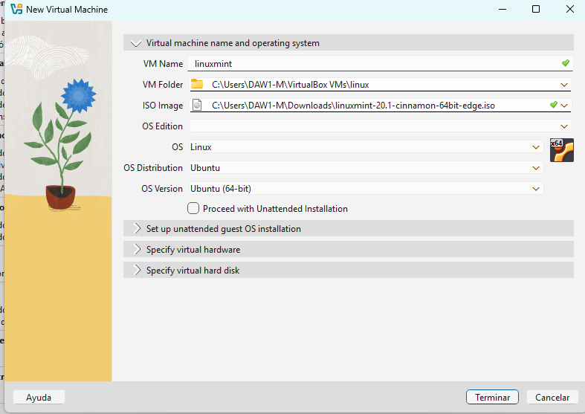
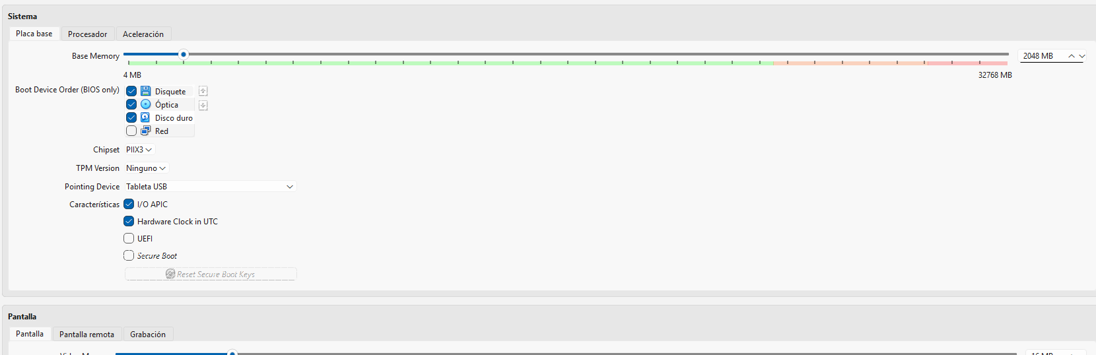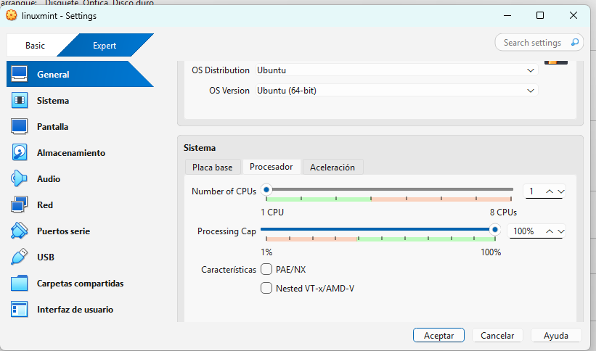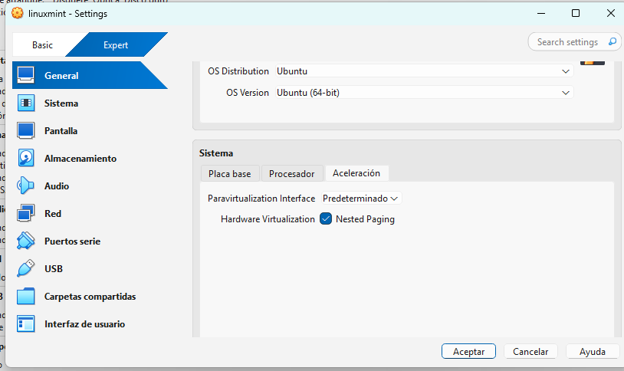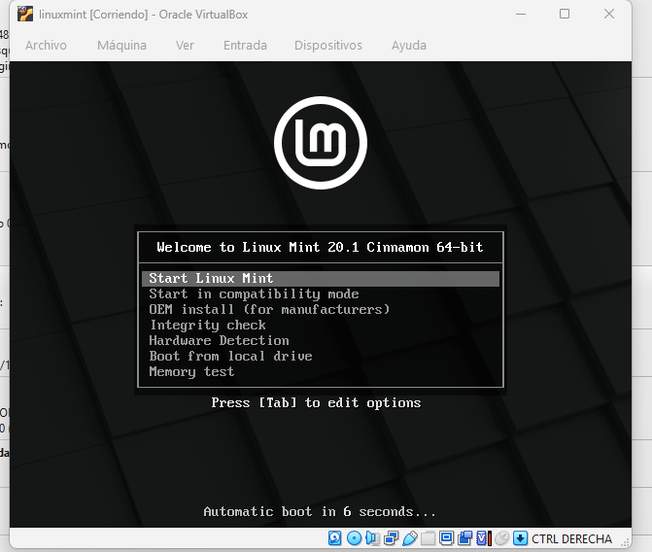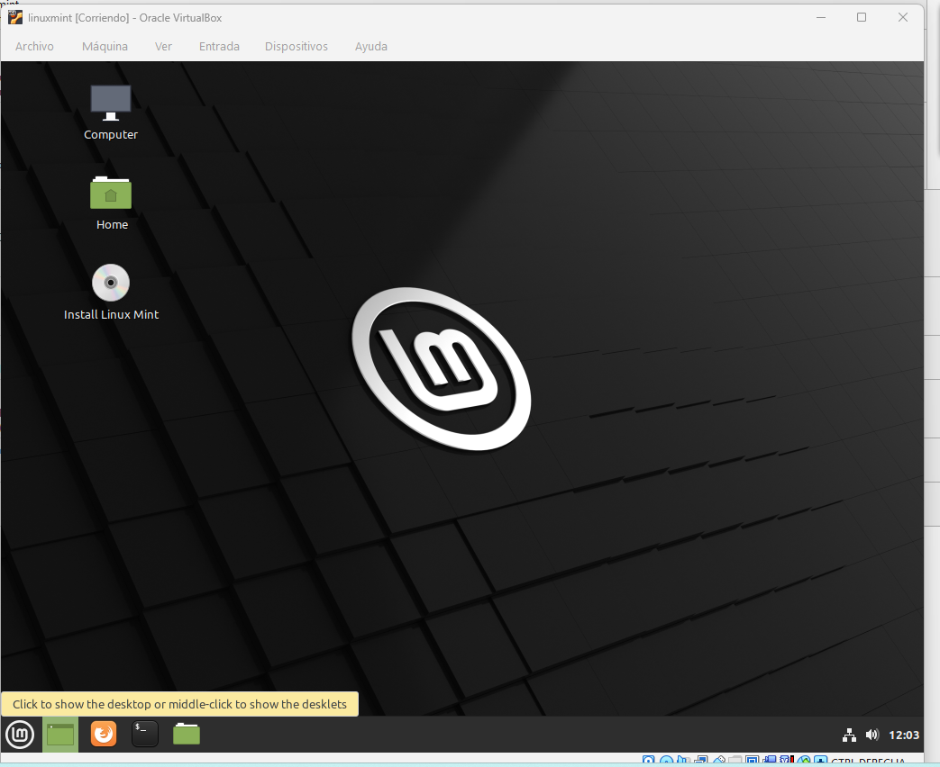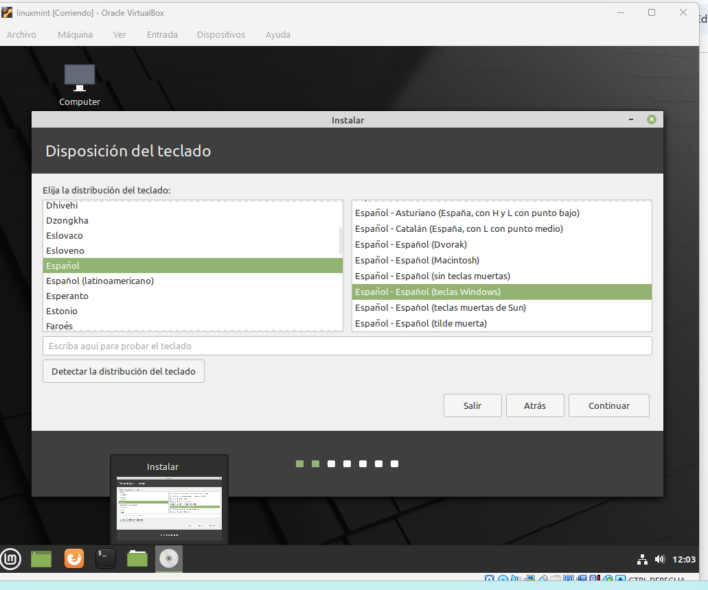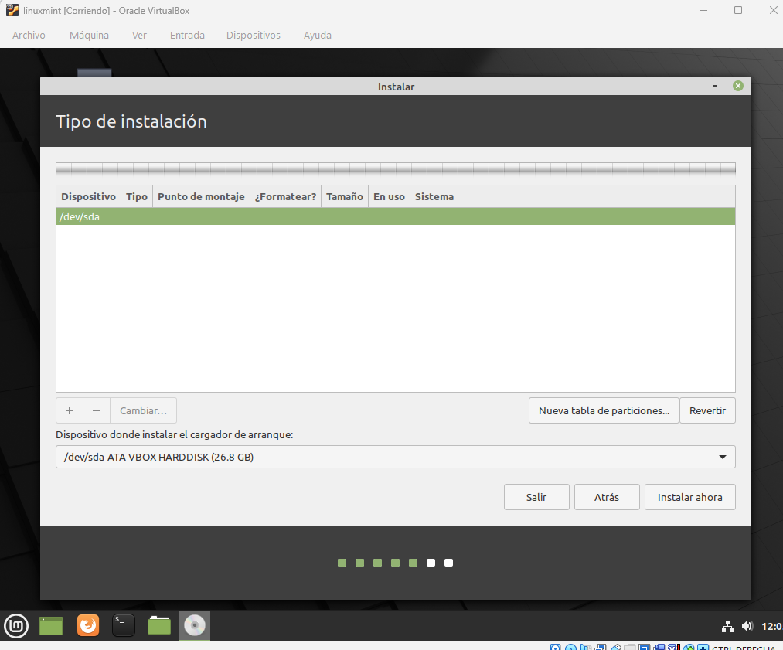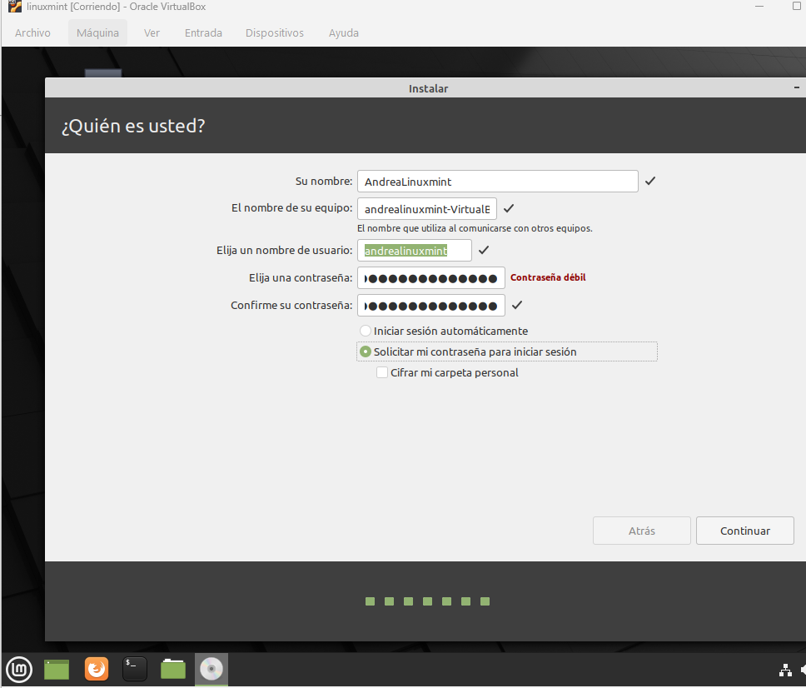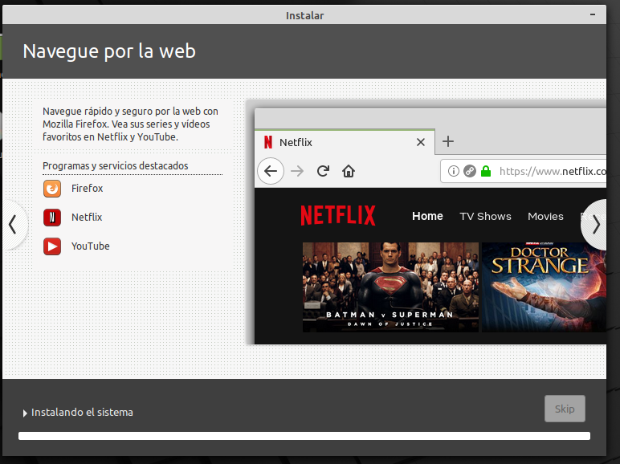
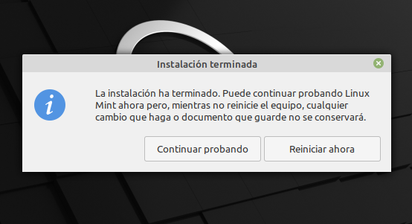

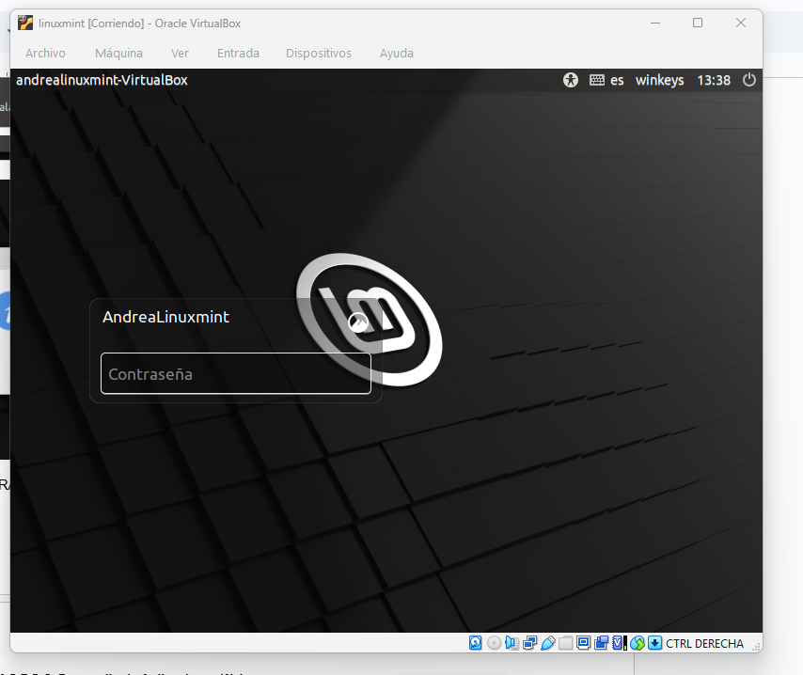
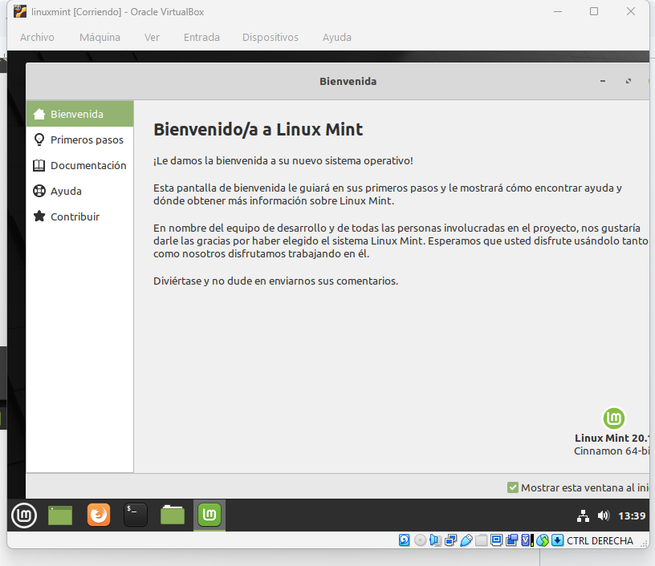
→KALI
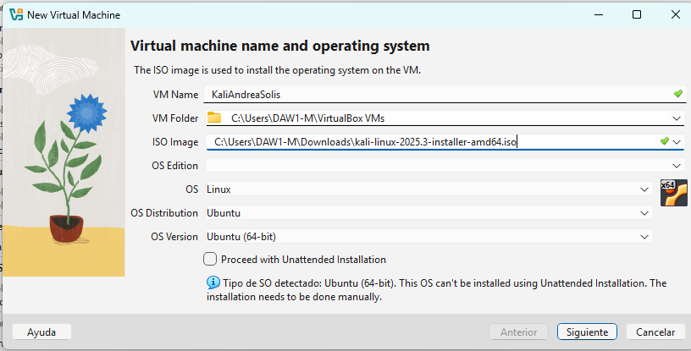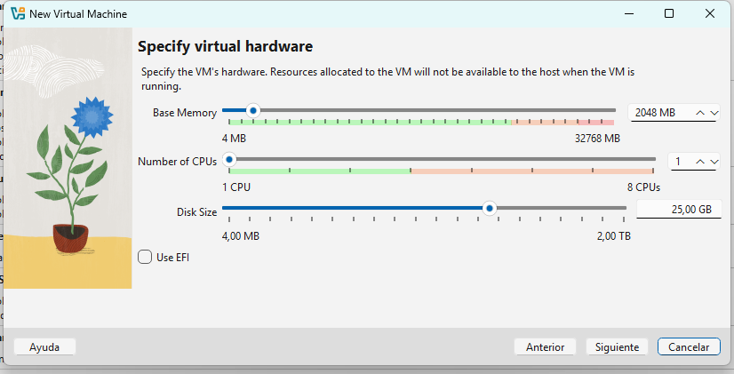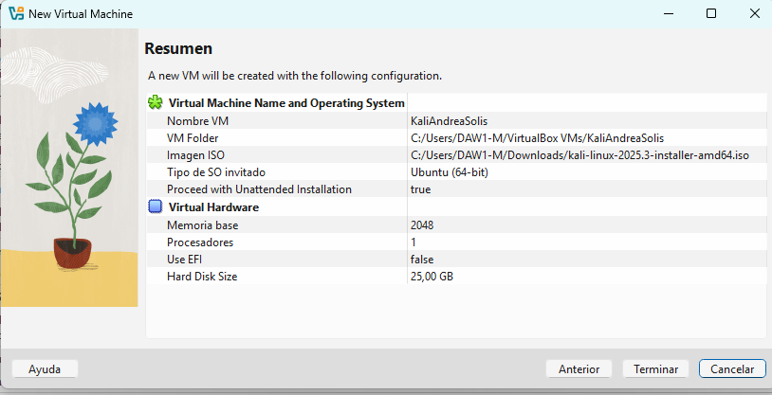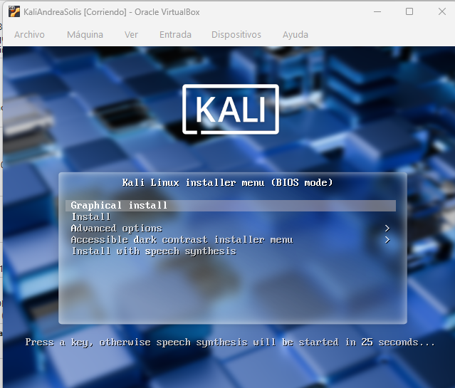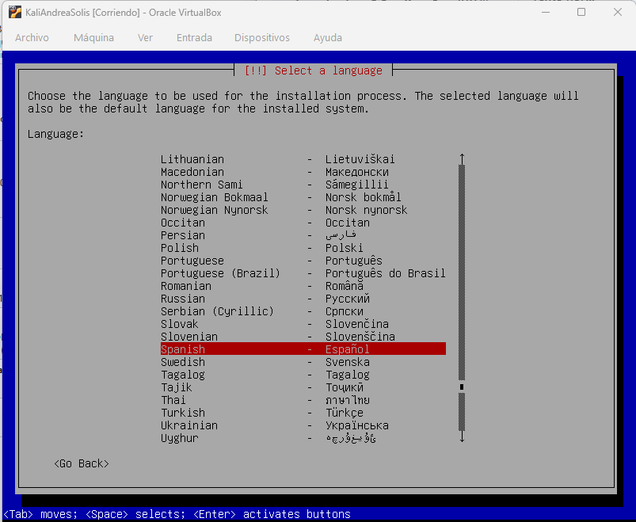
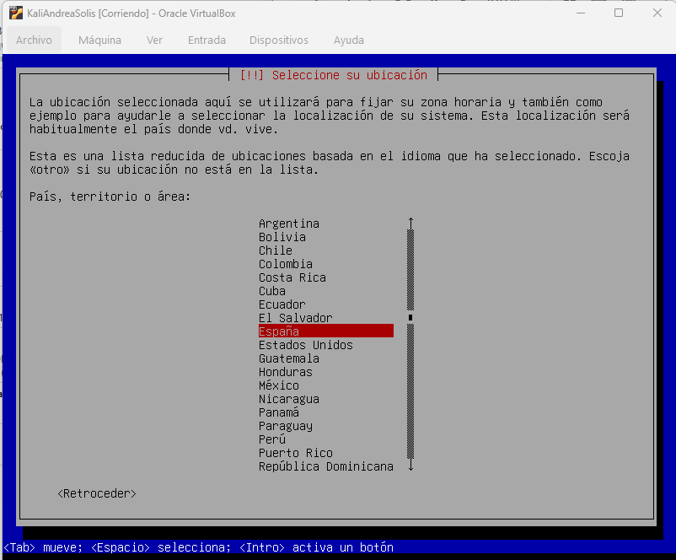
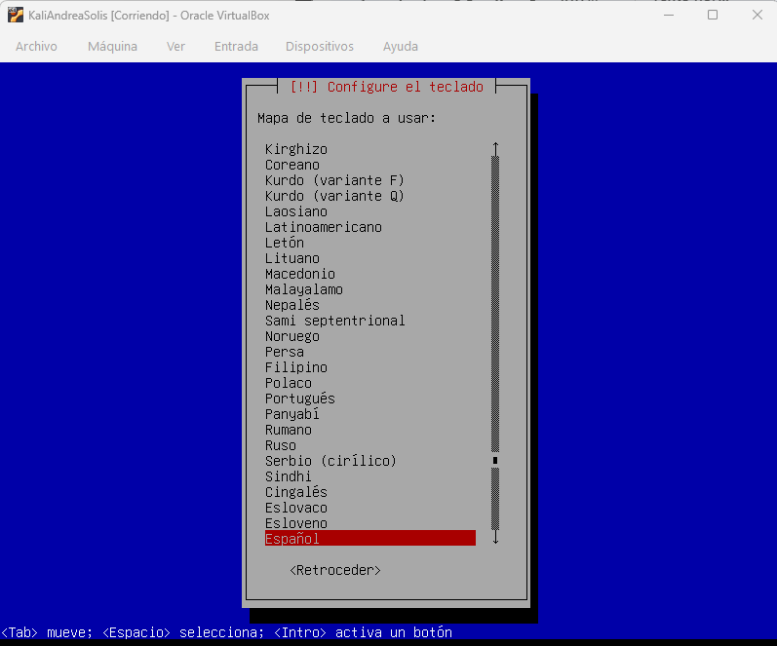
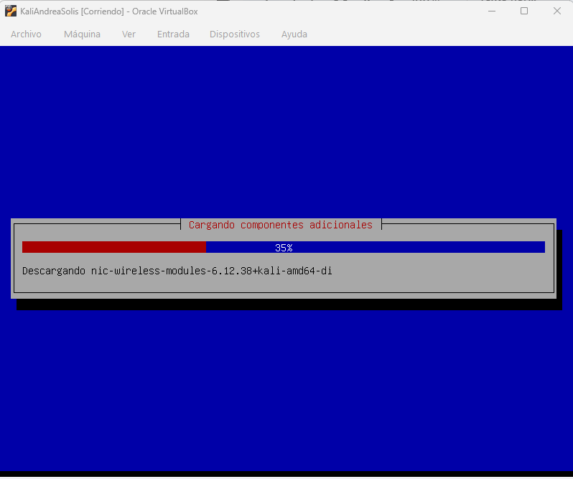
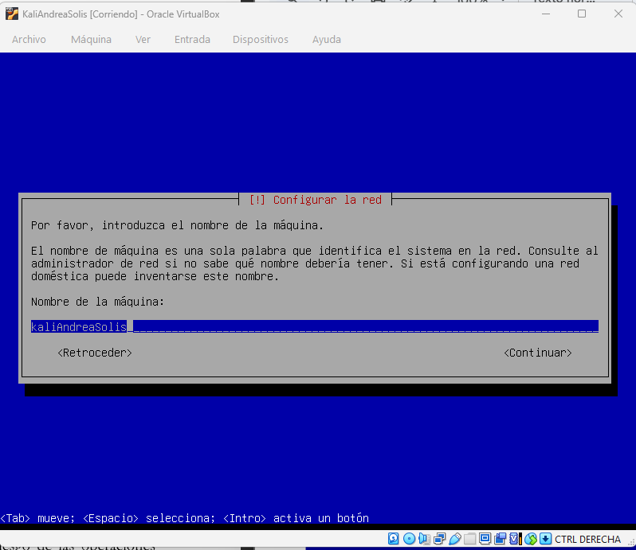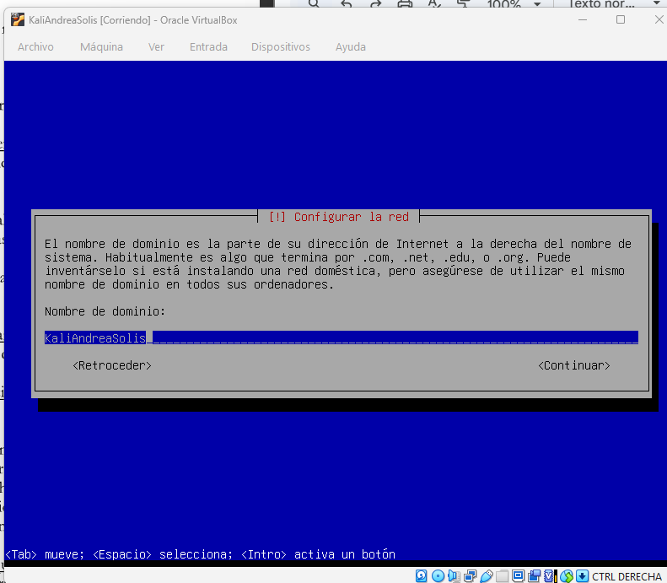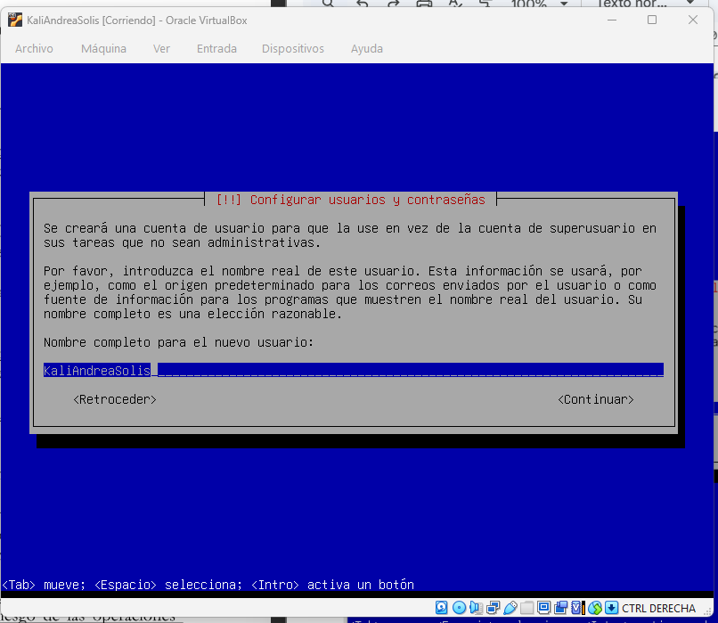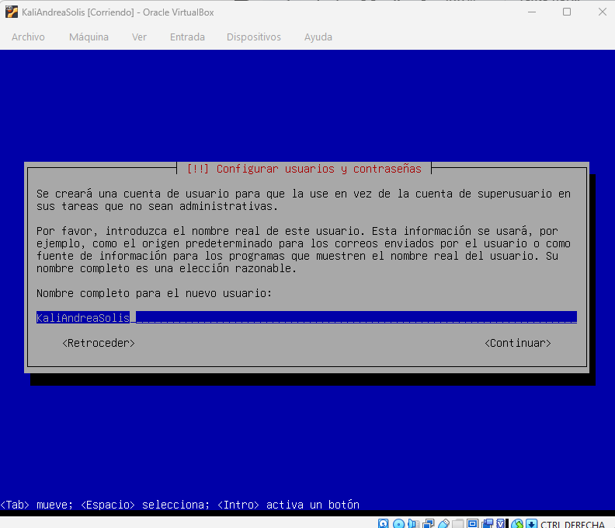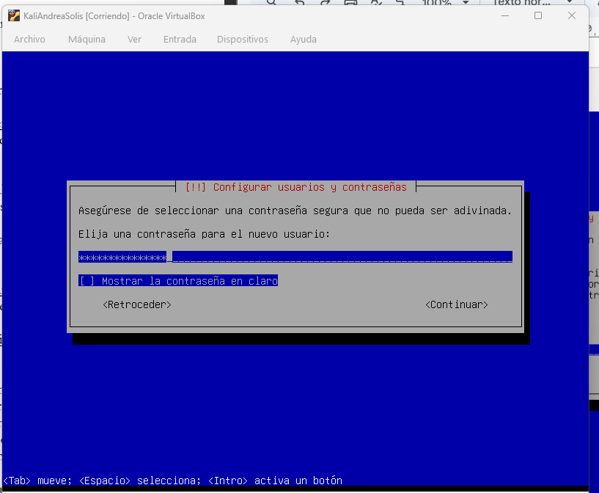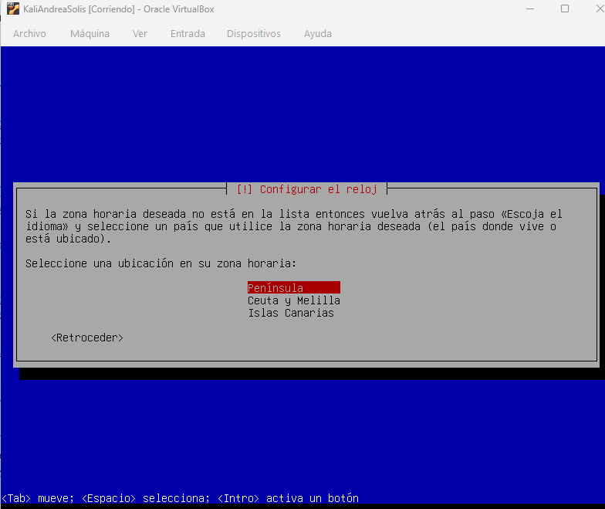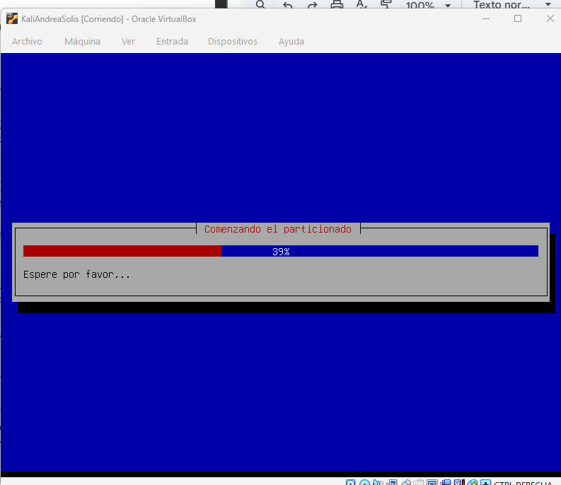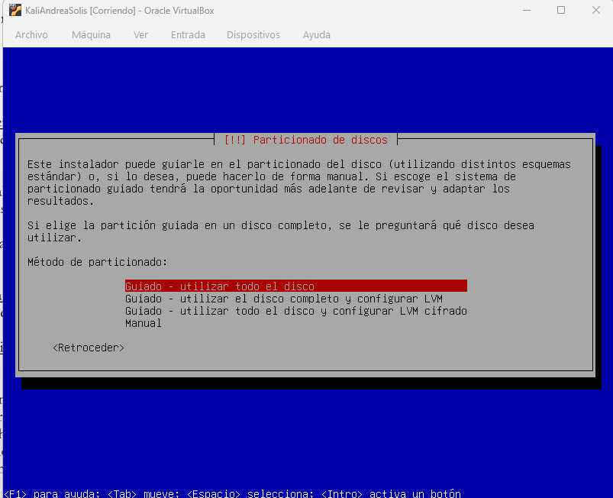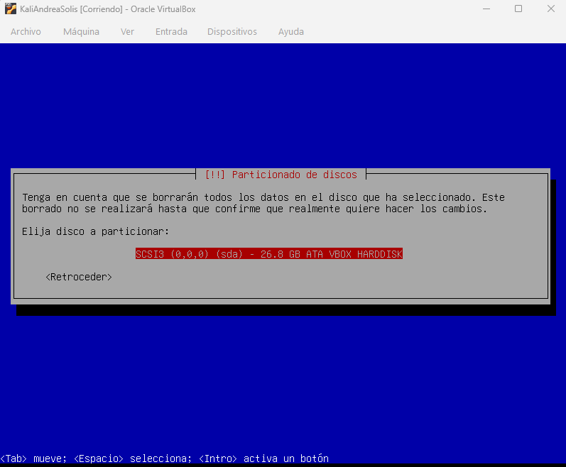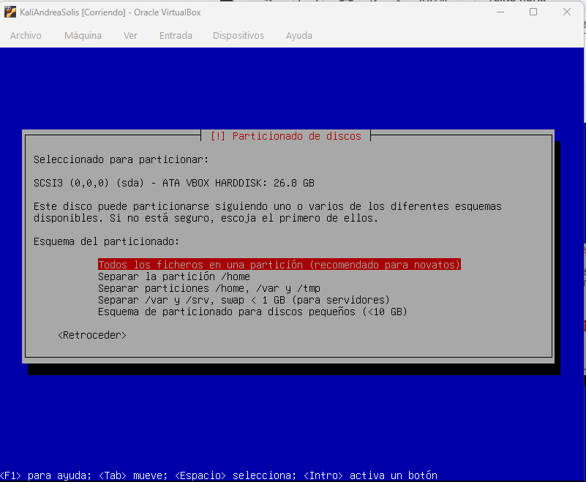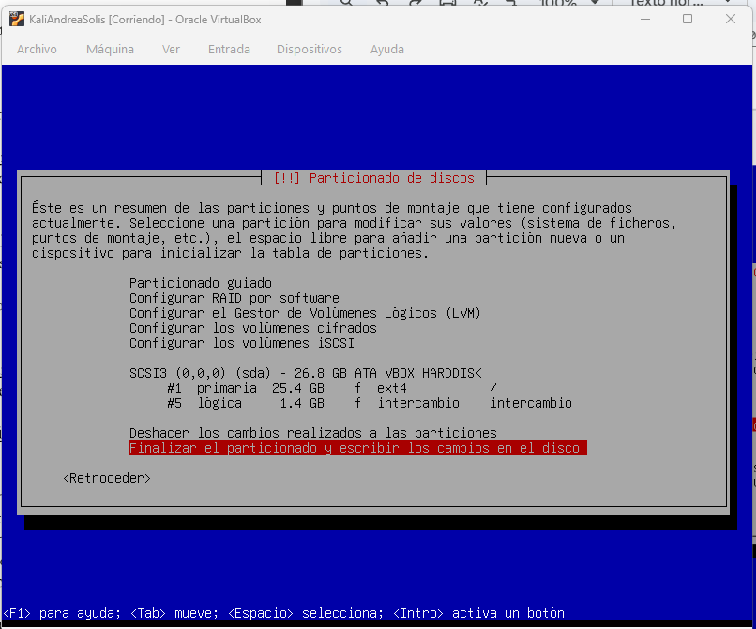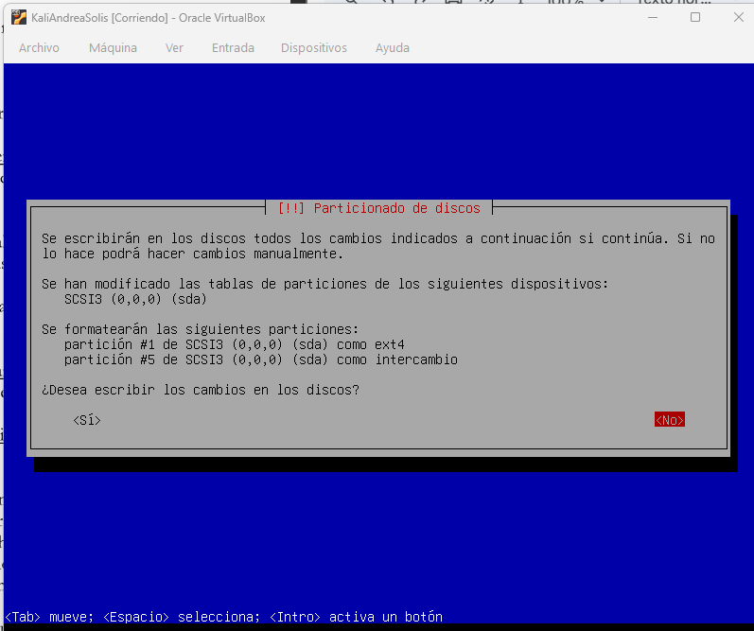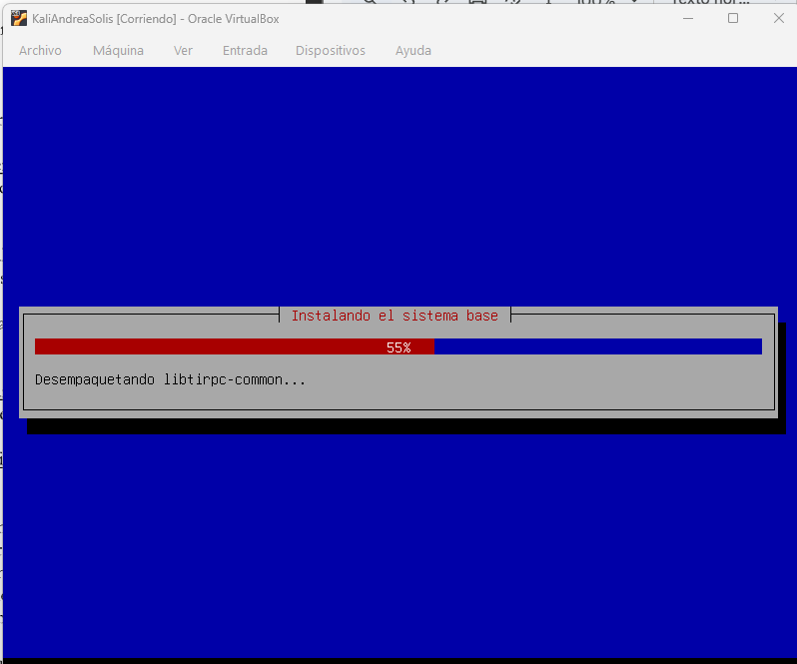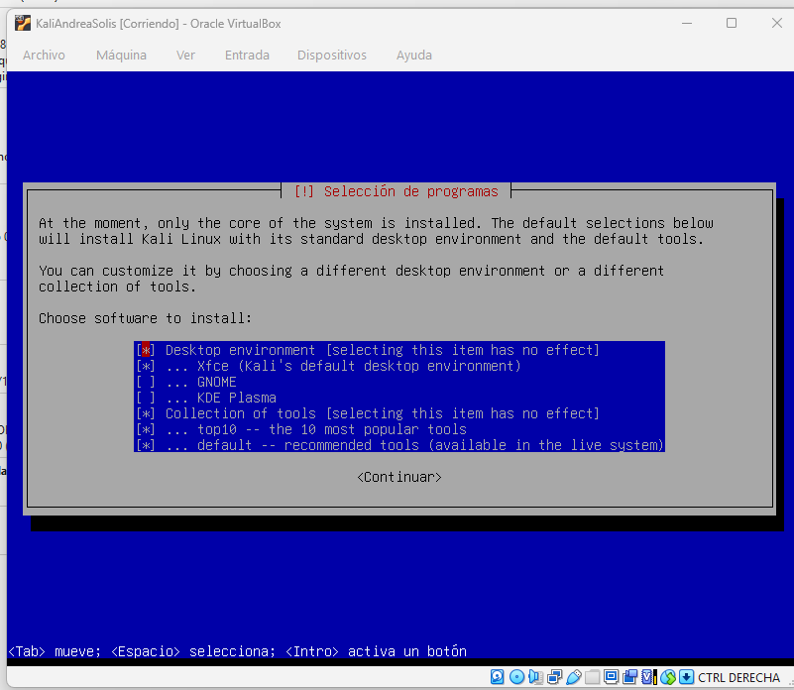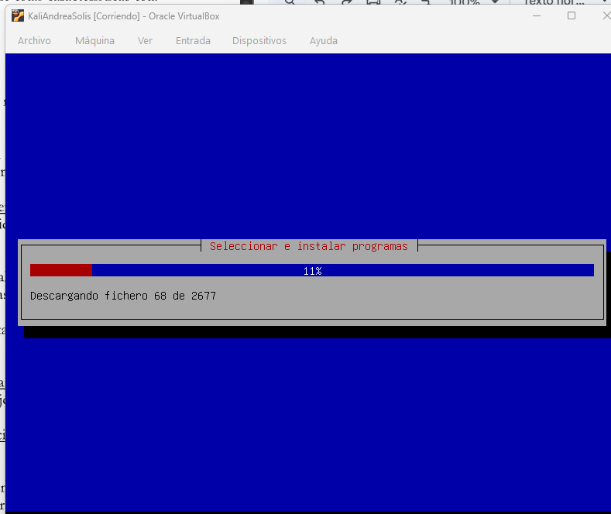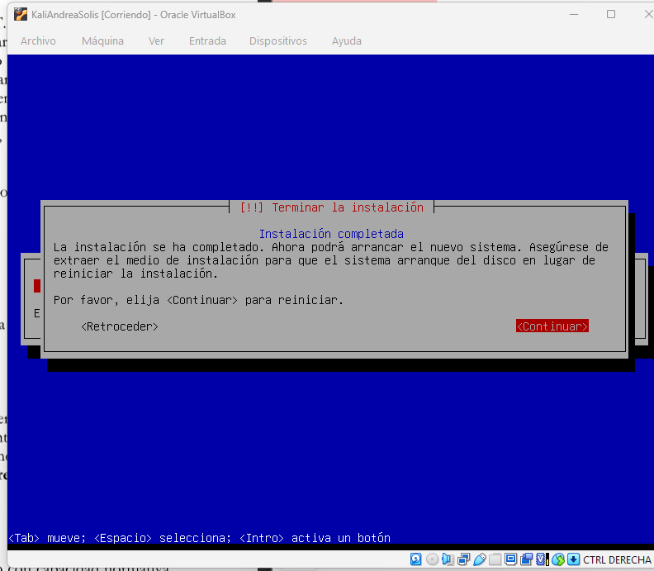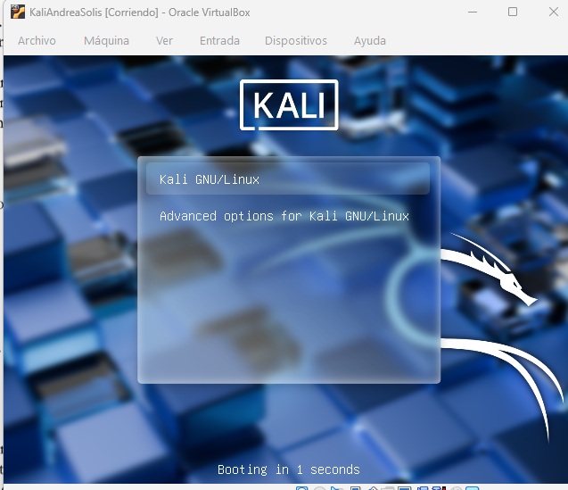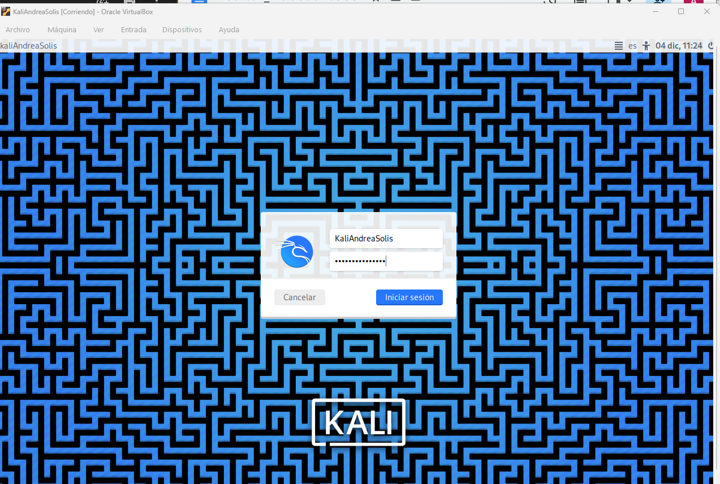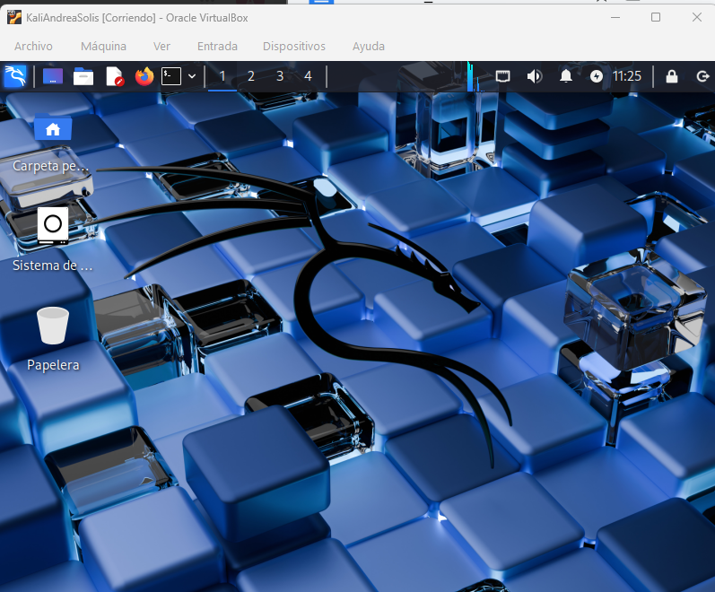
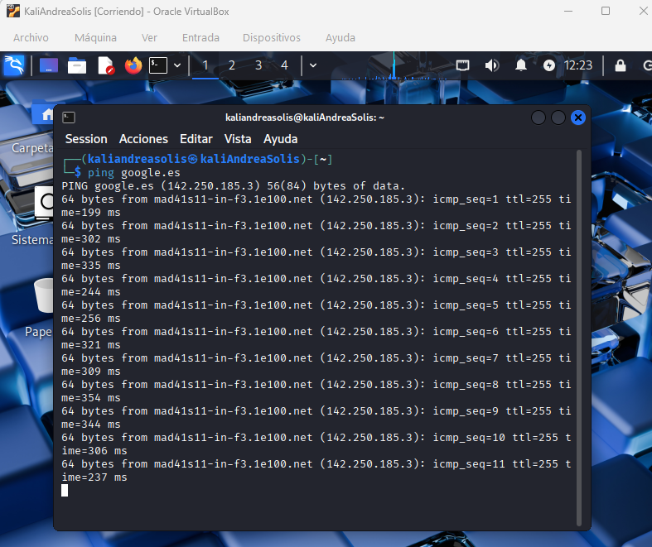
- Muestra el árbol de directorios de todos los sistemas operativos y anota las coincidencias entre ellos (normalmente tree o mtree).
/ Raíz (Root): Es el directorio principal de todo el sistema. Todo lo demás se ramifica desde aquí.
/bin Binarios Esenciales: Comandos esenciales para el arranque y el uso básico del sistema (e.g., ls, cat, date).
/boot Archivos de Arranque: Contiene los archivos necesarios para arrancar el sistema, como el kernel Linux y el cargador de arranque (GRUB).
/dev Dispositivos: Contiene archivos especiales que representan dispositivos de hardware (e.g., terminales, discos duros).
/etc Configuración: Archivos de configuración de todo el sistema.
/home Directorios de Usuario: Contiene los directorios personales de los usuarios regulares (e.g., /home/usuario/).
/lib Librerías Esenciales: Librerías compartidas esenciales para los binarios de /bin y /sbin.
/media Montaje de Medios: Puntos de montaje para medios extraíbles (CD-ROMs, unidades USB) que se montan automáticamente.
/mnt Montaje Temporal: Punto de montaje temporal para sistemas de archivos montados manualmente.
/opt Aplicaciones Opcionales: Se usa para instalar software de terceros o grandes paquetes que no vienen con el sistema base.
/proc Sistema de Archivos Virtual (Procesos): Contiene información del sistema en ejecución (procesos, kernel) mantenida por el kernel.
/root Directorio del Usuario Root: Directorio personal del administrador del sistema.
/run Datos de Ejecución Temporal: Almacena datos volátiles de tiempo de ejecución no persistentes (desde 2010 reemplazó a /var/run).
/sbin Binarios del Sistema: Programas esenciales para la administración del sistema que solo deben ser ejecutados por el administrador (e.g., fdisk, reboot).
/srv Datos de Servicios: Contiene datos específicos del sitio que son servidos por el sistema (e.g., datos de servidores web o FTP).
/sys Sistema de Archivos Virtual (Kernel): Contiene información sobre el hardware y el kernel.
/tmp Archivos Temporales: Archivos que se borran al reiniciar el sistema.
/usr Jerarquía de Software Secundario: Contiene la mayoría de los programas, librerías y documentación multiusuario (la "U" significa Unix Software Resource).
/var Archivos Variables: Datos que cambian con frecuencia durante el uso normal, como registros (logs), cachés y spool de correo.
→LINUXMINT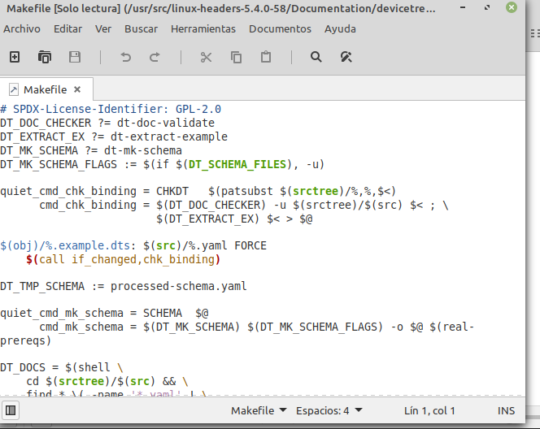
- Indica el nivel de ejecución en el que cada sistema operativo entra por defecto. (Ejecuta en una terminal la orden runlevel)
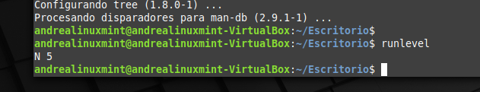
- Indica si el sistema operativo dispone de servidor gráfico. Indica si dispone de escritorio y cuál es su nombre.
Los tres sistemas operativos disponen de servidor gráfico. Este componente es la base que permite que las aplicaciones dibujen ventanas y elementos en la pantalla.
Los dos principales servidores gráficos en el mundo Linux son: X Window System (o Xorg) y Wayland.
Linux Mint: Su edición principal utiliza Cinnamon, un entorno de escritorio que fue desarrollado originalmente por el equipo de Mint para proporcionar una experiencia moderna pero con un diseño tradicional similar a versiones anteriores de Windows o GNOME 2.
Debian: Históricamente y por defecto, ha utilizado GNOME.
Kali Linux: Aunque las versiones más antiguas venían con GNOME, la tendencia reciente en Kali es utilizar Xfce por defecto en muchas de sus imágenes. Xfce es más ligero y rápido, lo cual es ventajoso para una distribución de seguridad que a menudo se ejecuta en entornos virtuales o con recursos limitados.
- Agrega un usuario al sistema con comandos (HACER CAPTURA).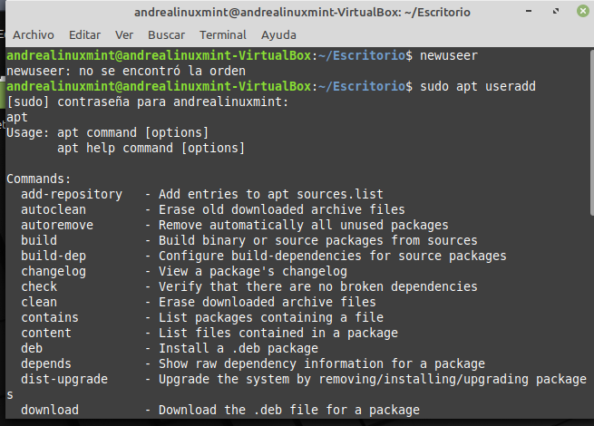
- Comprueba si tiene conectividad con el exterior (orden ping google.es).
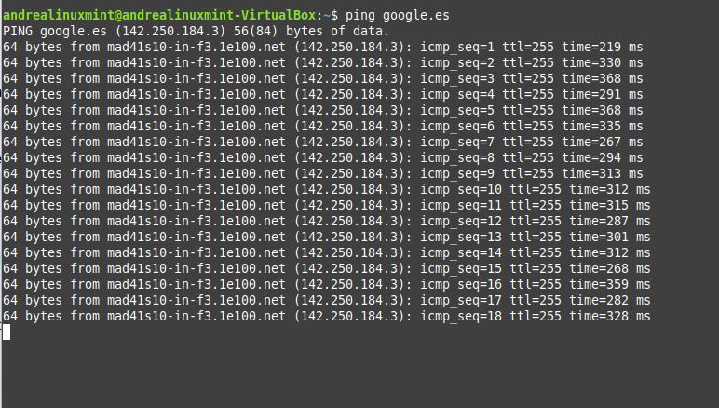

Software necesario:
VirtualBox con Extension Pack: https://www.virtualbox.org/wiki/Downloads

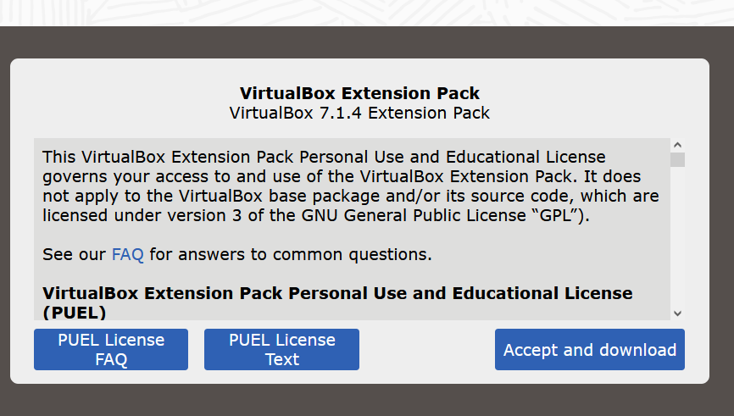
Parámetros de configuración de CADA MÁQUINA VIRTUAL:

Parámetro | Explicación
General-->Avanzado→ bidireccional en las dos | arrastrar y pegar documentos en la máquina física y en la virtual.
Sistema→ Placa Base  Sistema→ Procesador  x Habilitar PAE  Sistema→ Aceleración  x x Habilitar las dos | Memoria RAM  Orden de arranque: Óptica - Disco duro  lo demás por defecto.  Procesadores: 2  PAE: usar memoria virtual del sistema anfitrión  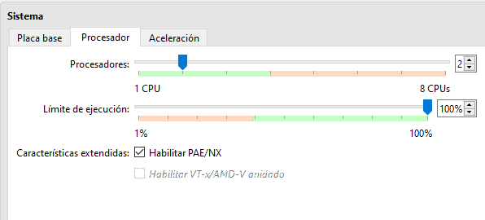
Pantalla --- memoria de vídeo al máximo
No aceleraciones
Almacenamiento  Controlador SATA . Crear un disco de unos 20GB DVI | Cargar ISO del SO (Sistema Operativo)  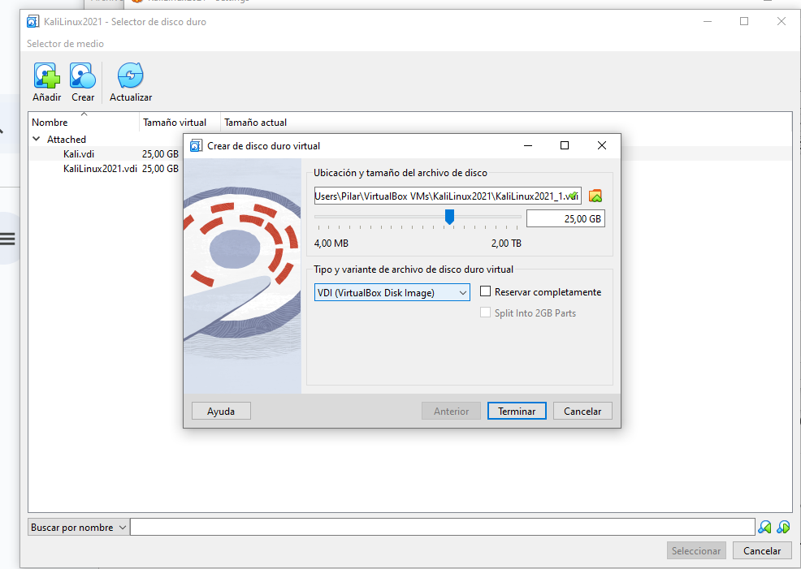
Red-- Adaptador puente | NAT: Tarjeta red huésped = anfitrión  (no podrían comunicarse entre ellos, no recomendado para pruebas de red)  Adaptador puente: Tarjeta de huésped es distinta al anfitrión, se configuran de forma independiente  Adaptador sólo-anfitrión. Tarjeta red independiente en la que puedes comunicar huésped y anfitrión, pero el anfitrión le da automáticamente la asignación de IP al huésped.  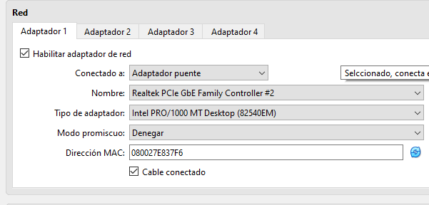
Carpetas compartidas -- configurar carpetas compartidas  x Automontar | Montar una carpeta compartida.  La ruta y el nombre de la carpeta deben ser distintos para evitar errores.  Aún no se crea, hay que entrar en el huésped y crear una carpeta compartida y enlazarla.  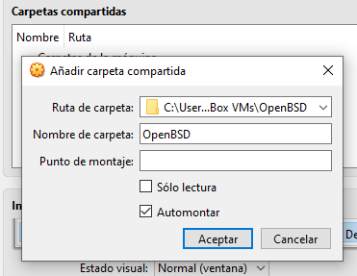

Enlaces a documentación:
Fedora: https://www.distritotux.cl/p/comandos-basicos-en-fedora.html

OpenBSD:
Instalación: https://www.openbsdhandbook.com/installation/
Comandos: https://jdrm.info/comandos-de-openbsd.html

Ayuda para algunos pasos de la instalación:
Which disk is the root disk? seleccionar el disco
Use (W)hole disk MBR, whole disk (G)PT, (O)penBSD area or (E)dit? Seleccionar W
Location of sets? (disk http or ‘done’) seleccionar disk.
Los sets son archivos que contienen los paquetes del sistema operativo. En este paso comprueba la imagen .ISO del sistema.
En el siguiente paso solicitará la localización del disco donde está la imagen. El disco seleccionado contendrá todos estos archivos:
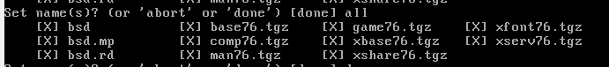
FreeBSD:
https://soploslinux.com/instalacion-de-freebsd-en-una-maquina-virtual-guia-paso-a-paso/
Si lo permite, usar como contraseña root
toor
ping google.es
si no hay conexión -> solucionarlo (buscarlo en internet)

En FreeBSD para tener conexión a internet editar el archivo /etc/rc.conf:
ifconfig para comprobar el nombre de la interfaz de red
Editar el archivo con ee o vi (nano no está instalado):
ee /etc/rc.conf
y agregar la línea:
ifconfig_em0="SYNCDHCP"

